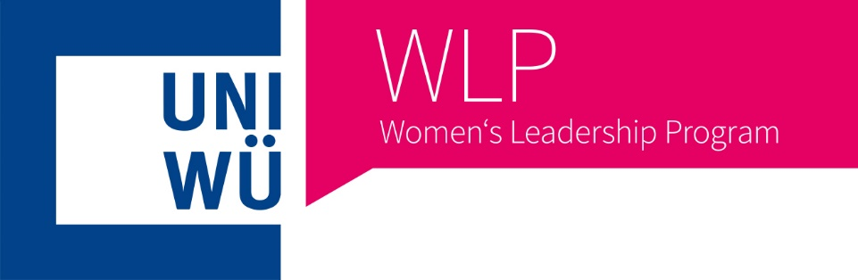

Women’s Leadership Program
Ausschreibung 2023/2024

Qualifizierungsprogramm Führung in der Wissenschaft:
Das Women’s Leadership Program richtet sich an Juniorprofessorinnen, Professorinnen und erfahrene Arbeitsgruppenleiterinnen der Universität Würzburg, die ihre Führungskompetenzen erweitern und stärken wollen. Im Fokus stehen die individuelle Entwicklung jeder Teilnehmerin und die gewinnbringende Vernetzung innerhalb der Gruppe. Die gemeinsame Arbeit in der geschlossenen Teilnehmerinnenrunde sowie die aufeinander abgestimmten Module bilden das exklusive Alleinstellungsmerkmal des Leadership-Programms.
Im Rahmen des Professorinnenprogramms III wird das Women’s Leadership Program an der Universität Würzburg erneut ausgeschrieben und gefördert. Es wird innerhalb der Gender Equality Academy unter Leitung der Universitätsfrauenbeauftragten koordiniert.

Zielgruppe: Wissenschaftlerinnen der JMU, die sich aufgrund ihrer Tätigkeit bereits in einer verantwortungsvollen Position befinden und ihre individuellen Kompetenzen als Führungskraft erweitern und stärken wollen.

Programmlaufzeit:
Die Programmlaufzeit des Leadership-Programms umfasst den Zeitraum von November 2023 bis Juni 2024.
Workshops bieten über die Laufzeit des Programms hinweg wichtigen Input zu Führungsthemen. Parallel dazu werden diese Themen In die eigene Praxis übersetzt: hierzu erhalten die Teilnehmerinnen ein Einzelcoaching im Umfang von bis zu fünf Sitzungen inklusive einer individuellen Führungsstilanalyse.
Um den Netzwerk lebendig zu halten, werden auch nach der einjährigen Kernphase Follow up-Veranstaltungen sowie gemeinsame Treffen mit den ‚Alumnae‘ des Programms angeboten.

Programmelemente: Als Basis der Qualifizierung werden Workshops zu Führungs- und Managementthemen von professionellen externen Trainer:innen in der Gruppe durchgeführt.
Zusätzlich erhält jede Teilnehmerin unseres Programms die Möglichkeit, an einem persönlichen Coaching teilzunehmen. Im Rahmen der Coachingsitzungen wird an den individuell identifizierten Führungsthemen gearbeitet sowie eine persönliche Führungsstilanalyse erstellt.
Mit zusätzlich stattfindenden Kamingesprächen bietet das Programm Ihnen einen weiteren, größeren Vernetzungsraum: wir laden hierzu neben Führungspersönlichkeiten unserer Universität auch externe Gäste aus Wissenschaft, Kultur und Gesellschaft ein.
Für die Teilnahme am Qualifizierungsprogramm erhalten Sie ein Zertifikat der Gender Equality Academy.

Wenn Sie sich für die Teilnahme interessieren, schicken Sie bitte bis 15. September 2023 eine Mail (mit Angaben zu Ihrer akademischen Laufbahn und Ihrer derzeitigen Position an der JMU) an die Universitätsfrauenbeauftragte, Frau Prof. Dr. Brigitte Burrichter: wlp@uni-wuerzburg.de.
Wir freuen uns auf Ihre Bewerbungen und auf ein persönliches Kennenlernen!

